1 . СОВРЕМЕННОЕ СОСТОЯНИЕ ВОЗДЕЙСТВИЯ НА ПРИЗАБОЙНУЮ ЗОНУ СКВАЖИН
1.1. Основы искусственного воздействия на пласт и призабойную зону скважины
Обобщенное уравнение притока продукции из пласта в скважину записывается в следующем виде:
Q= K(Pпл – Pзаб )^{П} (l-l)
где Q - дебит скважины;
К - коэффициент пропорциональности;
Pпл , Pзаб- соответственно пластовое и забойное давления;
п - показатель степени, характеризующий режим течения продукции в
пласте.
Для плоскорадиального течения однофазной жидкости n = l и урав-
нение (1.1) перепишем так:
Q=2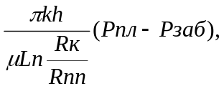 ( )
где k - проницаемость породы; h - толщина пласта; μ - вязкость жидкости; R_{к} - радиус контура питания; г_{пр} - приведенный радиус скважины
Сравнивая (1.1) и (1.2), получаем:
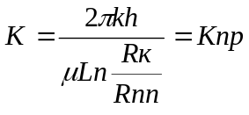 (1-3)
т.е. теоретический коэффициент продуктивности скважины К_{пр.}
Анализ выражений (1.1) и (1.3) показывает, что увеличение дебита скважины возможно за счет следующих факторов:

1) увеличения проницаемости 1с,
2) снижения вязкости жидкости;
3) управления радиусом R_{K} контура питания и приведенным радиусом г_{пр} скважины;
4) повышения пластового давления Pпл;
5) снижения забойного давления Pзаб;
6) управления показателем степени п.
Совершенно очевидно, что искусственное воздействие на k возможно при современном состоянии науки и техники только в пределах призабойной зоны скважины. Воздействие на вязкость жидкости возможно как в призабойной зоне, так и по пласту в целом. Управление Rк и Rпр возможно, но эффект от этого может оказаться неадекватным материальным затратам вследствие того, что эти параметры находятся под знаком логарифма.
Повышение или поддержание пластового давления как метод интенсификации разработки месторождений углеводородов сегодня широко применяется во всем мире.
Управление забойным давлением осуществляется в каждой конкретной скважине и сказывается, главным образом, на реакции призабойной зоны. Наконец, управление характеристикой режима фильтрации продукции п также связано в основном с призабойной зоной.
Таким образом, искусственное воздействие на пласт может быть осуществлено управлением μ и Р_{пл} либо параметрами, с ними связанными, но, безусловно, должно рассматриваться с учетом возможных отрицательных последствий во всей системе.
Искусственное воздействие на призабойную зону осуществляется путем управления k, μ, Rпр, Pзаб и n либо другими параметрами или процессами, с ними связанными (например, фазовые относительные в функции насыщенности; степень и характер вскрытия продуктивного горизонта скважиной; фильтрация газированной нефти, межфазное натяжение, капиллярные явления, инверсия смачиваемости
и др.).
Исходя из вышеизложенного можно построить классификацию методов воздействия как в целом на пласт, так и на призабойную зону скважин, которые могут применяться в различные периоды разработки с целью решения ряда задач регулирования выработки запасов.
1.2. Классификация методов воздействия
Все существующие методы могут быть разделены на следующие группы:
1. Методы воздействия в процессе строительства скважины и вскрытия продуктивного горизонта, приводящие, как правило, к ухудшению свойств призабойной зоны.
2. Методы воздействия на призабойную зону с целью интенсификации притока или приемистости.
3. Методы воздействия на призабойную зону с целью ограничения или изоляции притока пластовой воды (на практике их называют ре-монтно-изоляционными работами).
4. Методы воздействия на пласт через систему скважин с целью интенсификации выработки запасов за счет повышения коэффициентов вытеснения и охвата, а также за счет создания или поддержания наи лучшего режима дренирования, что в конечном итоге повышает конечный коэффициент нефтегазоотдачи. Метод регулирования энергетического состояния залежи поддержанием пластового давления путем закачки воды или газа в дальнейшем не рассматривается.
Очевидно, что все методы воздействия на ПЗС в процессе строительства скважины ухудшают фильтрационные свойства призабойной зоны, о чем будет сказано ниже. Практика длительного применения 1>л шичных методов воздействия указывает на то, что наилучшие ре-ад маты получают в случае системного подхода, базирующегося на принципе массовости и одновременности обработок призабойных зон т>Г)ывающих и нагнетательных скважин в пределах выбранного участка.
Рассмотрим классификацию методов воздействия на пласт с целью
интенсификации выработки запасов и повышения нефтегазоотдачи, которая представлена в табл. 1.1 (по данным [6]). Отметим, что таблица не
претендует на абсолютную полноту и может быть дополнена, так как иключает в себя только широко апробированные на практике методы воздействия на пласт.
Классификация методов воздействия на призабойную зону скважин с* целью интенсификации притока или приемистости представлена в габл. 1.2. Также следует подчеркнуть, что в таблице представлены не псе известные методы воздействия на ПЗС.
Классификация методов воздействия на ПЗС с целью ограничения или изоляции водопритоков представлена в табл. 1.3. Эта таблица тоже может быть дополнена как по методам, так и по используемым материалам.
Представленная классификация методов воздействия, являясь достаточно полной, не исключает, но, наоборот, предполагает необходимость ее дополнения по мере создания новых методов.

Таблица 1.1 Методы воздействия на пласт
Метод | Результаты воздействия
Метод | Отмыв нефти за счет снижения поверхностного натяжения | Повышение охвата пласта за счет
Метод | Отмыв нефти за счет снижения поверхностного натяжения | закупорки заводненного объема  пласта | повышения вязкости вытесняющего агента | снижения вязкости вытесняемой нефти
1 . Заводнение с использованием
поверхностно-активных веществ | ++
полимеров | - | + | ++ | -
мицеллярных растворов | ++ | - | + | +
шелочи | ++ | + | - | -
серной кислоты | ++ | + | - | +
2. С использованием газов
высокого давления | + | - | - | ++
водогазовой смеси | - | _ | + | ++
дымовых

диоксида углерода | + | - | - | ++
3. С использованием тепловых агентов
при сухом горении | + | - | - | ++
при влажном горении | + | - | - | ++
при сверхвлажном горении | + | - | - | ++
сухого пара | + | - | - | ++
влажного пара | + | - | - | ++
горячей воды | + | - | - | ++
Примечание: ++ основной признак; + дополнительный.

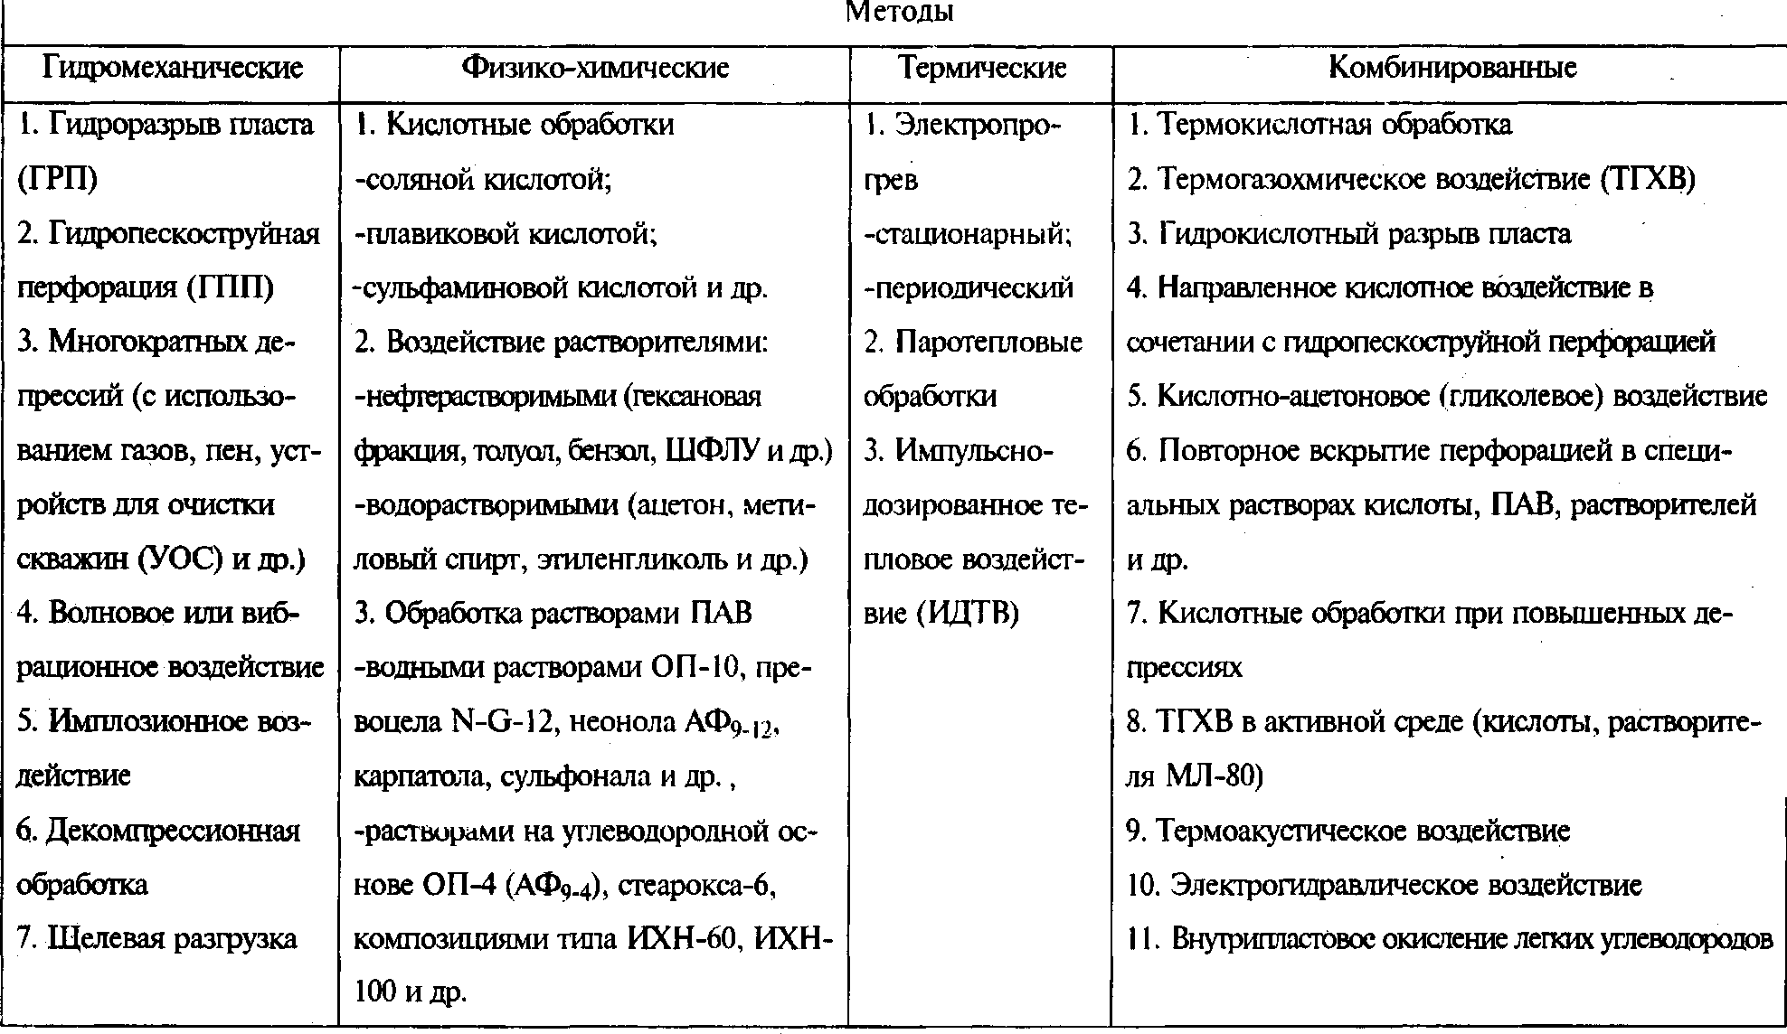

Остановимся вкратце на физических процессах, протекающих в ПЗС в период пер-ипчного и вторичного вскрытия, а также в период вызова притока и освоения скважины. К основным факторам, определяющим коэффициенты проницаемости и подвижности в ПЗС (продуктивности) в процессе вскрытия и освоения, относятся:
1. Кольматация - процесс загрязнения ПЗС механическими частицами, содержащимися в жидкостях вскрытия и освоения с возможным последующим их разбуханием. Если же в ПЗС попадают только фильтраты различных растворов, то в этом случае возможно набухание частиц цементирующего вещества терригенной породы или самих частиц скелета породы.
2. Проникновение в ПЗС фильтратов различных растворов, используемых в период первичного и вторичного вскрытия, а также жидкостей глушения и освоения.
3. Термодинамическая неустойчивость забойных условий со стороны скважины и ПЗС.
В табл. 1.4 на основании литературных данных представлены основные факторы, определяющие загрязнение ПЗС; процессы, протекающие в ПЗС, а также основные следствия этого.
В процессе бурения на глинистом растворе на стенке скважины образуется глинистая корка. Проникновение в призабойную зону скважины фильтратов через глинистую корку происходит как из-за разно-гги давлений в скважине и в пласте (репрессия), так и вследствие капиллярного и осмотического давлений.
По условиям образования зоны проникновения фильтратов и жидко-• к-й и оттеснения (замещения) пластового флюида призабойные зоны i к нажин можно разделить на три категории [7]:
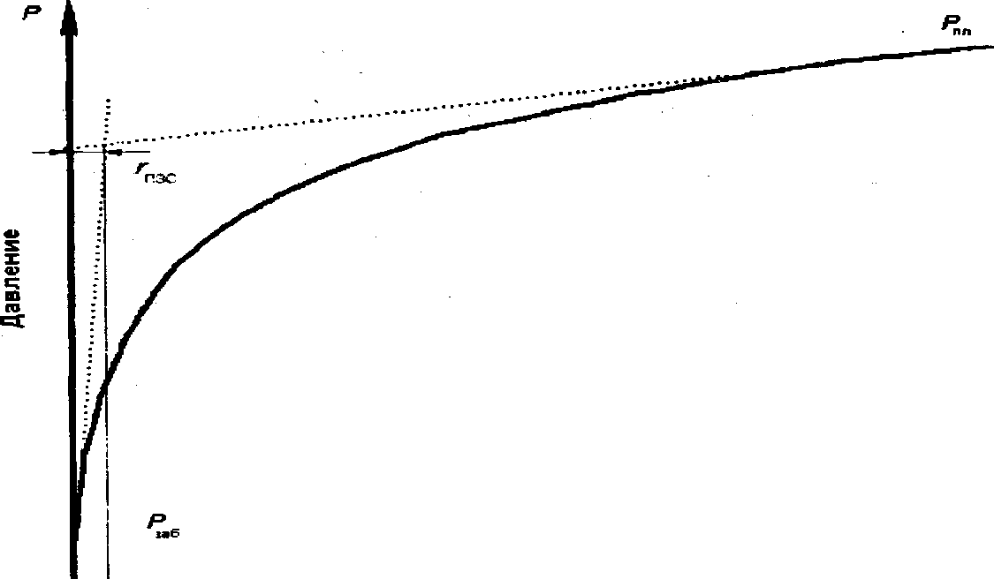
Расстояние
Рис. 1.4. Логарифмическое распределение давления вокруг работающей скважины
Например, можно определять размеры ПЗС исходя из определенной величины потерь энергии вблизи скважины (в ПЗС) в сравнении с общими потерями энергии при движении продукции:
∆Рr_{ПЗС} =n ∆Р, (1-9)
где ∆Рr_{ПЗС} - потери энергии в ПЗС, радиус которой равен г_{пзс},
п - доля потерь энергии в ПЗС от общих потерь ∆Р (1 > п > 0). При этом численная величина п может быть принята, например, равной 0,5, т.е. радиус ПЗС будет рассчитан исходя из того, что в этой зоне потери энергии составляют 50% общих потерь.
Принципиально важно, чтобы при проведении различных обработок ПЗС была принята единая методология оценки радиуса ПЗС. В настоящее время отсутствие такой методологии не позволяет разработать рациональную технологию воздействия любым методом, особенно при многократных обработках, а также сопоставлять результаты однотипных обработок ПЗС в различных регионах или во времени. Практический интерес представляет оценка количественных изменений фильтрационных характеристик ПЗС в процессе работ, следующих за первичным вскрытием, после которых в необсаженной скважине проводится исследование испытателем пласта, на основе которого количественно рассчитывается проводимость ПЗС по формуле:

( —I - проводимость ПЗС после первичного вскрытия;
б,ам.1 " Дебит скважины, замеренный испытателем пласта при депрессии AP._{tav}}
В результате последующих работ в скважине (спуск обсадной колонны, цементирование, перфорация и освоение) проводимость ПЗС
может измениться и стать равной I—J , причем
h] _(Ui\ (1.11)
J₂ №
где а - числовой коэффициент изменения проводимости ПЗС вследствие работ, следующих за первичным вскрытием. При этом а Ф 1.
Обработка результатов исследования скважины после вызова притока, освоения и пуска в работу может быть проведена с использованием швисимости:

